Supporting Information  
RETNO  
HISTORY BARANG

# Introduction (Pendahuluan)

## Purpose (Tujuan)

*History Barang*, merupakan transaksi yang dipakai untuk mencatat perubahan external code dari sebuah produk. Form ini juga dipakai untuk melakukan pengecekan apakah external code produk sudah sama dengan data yang disimpan di system.

## Scope (Ruang Lingkup)

Semua isi yang tercantum di dokumen ini adalah bagian dari ruang lingkup kebutuhan pembuatan modul/form History Barang, disamping itu, secara spesifik ruang lingkup pembuatan fitur/modul ini adalah:

1. Cek External Code
2. Input History Barang

## Definitions, Acronyms, and Abbreviations (Definisi, Istilah, dan Singkatan)

## References (Referensi)

## Overview (Gambaran Umum Dokumen)

Sub Modul History Barang mempunya dua fitur. Fitur pertama adalah cek External code. Fitur ini dipakai user untuk memeriksa apakah external code yang menenmpel di produk sudah sesuai dengan data di system. Fitur keda adalah adalah input external code. Fitur ini dipakai untuk input / ubah external code dari suatu product. Karena Reno menggunakan prinsip 1 produk banya satuan, maka ketika input external code, selain memilih SKU, user juga harus memilih satuan.

Kebutuhan Konsep dan teknis pengembangan atas modul ini akan di bahas pada bagian Supporting Information.

# Supporting Information

## PETUNJUK PENGOPERASIOAN FORM

* 1. Cek External Code

Input External Code

Enter

* 1. Input History Barang

Input SKU/PLU

Enter

Pilih Satuan

Input External Code

Simpan

## PETUNJUK ALUR PROGRAM

1. Simpan History Barang , Gunakan kelas **TCrudHistoryBarang** untuk simpan data
2. Update TModKonversi. KONVSAT_BARCODE (Sudah ditangani oleh kelas TCrudHistorybarang) sehingga cukup cek saja hasilnya.

## ERD

### Conceptual Data Model/Class Object Model

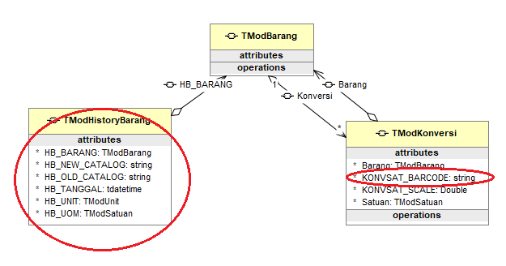

ERD History Barang

### PDM (Physical Data Model)

Untuk Struktur Tabel Data dan relasi nya juga digambarkan oleh Class Object Model seperti diatas. Sedangkan untuk Penamaan dan Pemilihan Tipe Field pada Table disesuaikan oleh developer sesuasi standar yang disepakati.

## Petunjuk Pengisian Property

History Barang

* **HB_BARANG** : TModBarang
* **HB_NEW_CATALOG** : External Code Baru
* HB_OLD_CATALAOG : External Code Lama
* HB_TANGGAL : Tanggal Input (Now)
* HB_UNIT : Unit Store
* HB_UOM : TModSatuan

## Design Interface

### Component

Diusahakan menggunkan komponen DevExpress.

### Graphical User Interface

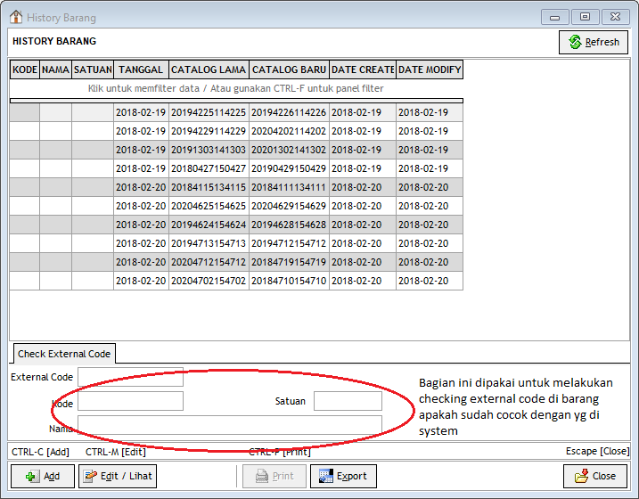

Form History Barang Overview & Chek External Code